Орловское региональное отделение Общероссийской общественной организации ветеранов и пенсионеров прокуратуры создано в 2007 году, в качестве юридического лица зарегистрировано 22.08.2012.
Орловским региональным отделением Общероссийской общественной организации ветеранов и пенсионеров прокуратуры совместно с работниками органов прокуратуры области решаются задачи обеспечения преемственности поколений, воспитания прокурорских работников в духе неукоснительного соблюдения законности и норм служебной этики, безупречного исполнения служебного долга.
С целью обеспечения преемственности поколений, сохранения лучших традиций органов прокуратуры ветеранская организация в своей работе использует как традиционные направления и формы деятельности, так и изыскивает новые формы работы.
С момента образования органов прокуратуры, на протяжении трех столетий, изо дня в день сотрудники прокуратуры проводят работу, направленную на укрепление законности, восстановление нарушенных прав и свобод граждан. Ветераны органов прокуратуры - неразрывно в одном строю с действующими работниками.

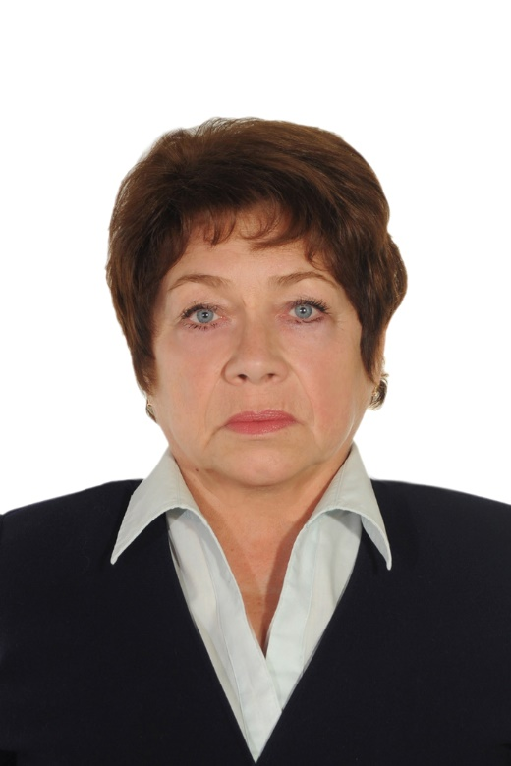

Леонова Тамара Алексеевна - председатель Орловского регионального отделения Общероссийской общественной организации ветеранов и пенсионеров прокуратуры (контактный телефон: 8-910-200-72-82).

Младший советник юстиции Леонова Т.А. родилась 06 октября 1952 года в п. Песчаный Свердловского района Орловской области. В 1987 году окончила юридический факультет Воронежского государственного университета.
Службу в органах прокуратуры проходила в течение 33 лет, из них 26 лет - на различных прокурорских должностях, в том числе 13 лет – в должности старшего помощника прокурора Северного района г. Орла.
Выйдя на заслуженный отдых, Леонова Т.А. не прервала связь с прокуратурой области. В течение двух лет являлась заместителем председателя Орловского регионального отделения Общероссийской общественной организации ветеранов и пенсионеров прокуратуры, с ноября 2016 года возглавляет ветеранскую организацию.
Благодаря активной позиции Леоновой Т.А., в рамках утвержденного Регламента обеспечивается активное взаимодействие работников прокуратуры области с общественной организацией ветеранов и пенсионеров прокуратуры области в решении поставленных задач.
Примерное исполнение Леоновой Т.А. служебного долга отмечено приказами Генерального прокурора Российской Федерации; награждена медалью прокуратуры Российской Федерации «290 лет прокуратуре России», медалью «Ветеран прокуратуры», «Медалью Ягужинского», знаком отличия «За верность закону» I степени.
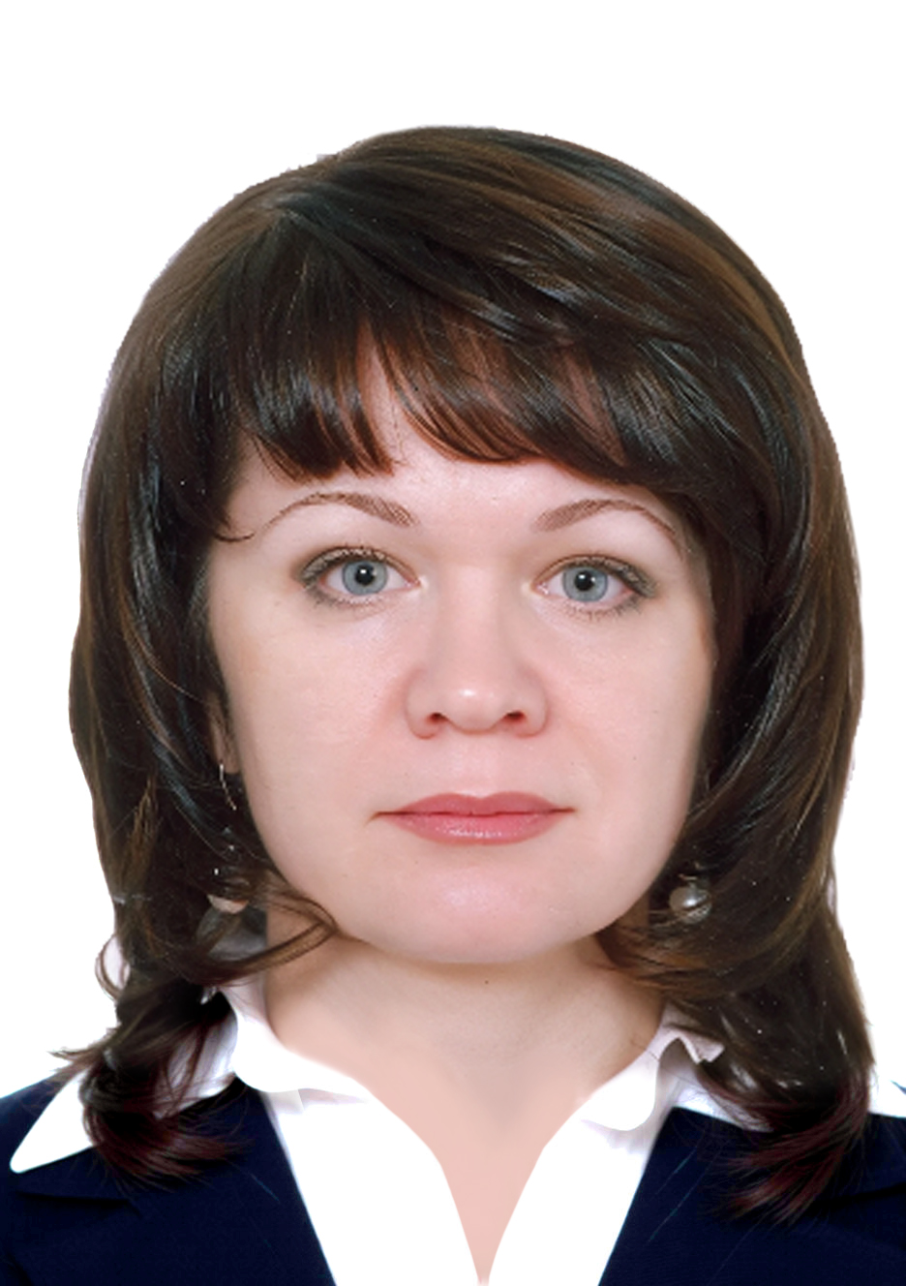

Хлебтовская Наталья Анатольевна - заместитель председателя Орловского регионального отделения Общероссийской общественной организации ветеранов и пенсионеров прокуратуры (контактный телефон: 8-903-882-78-38).

Старший советник юстиции Хлебтовская Н.А. родилась 29 января 1975 года в г. Дмитровске Орловской области. В 1997 году окончила Саратовскую государственную академию права.
Службу в органах прокуратуры проходила в течение 21 года; занимала должности помощника Мценского межрайонного прокурора, помощника, старшего помощника прокурора Новосильского района, заместителя прокурора Кромского района, старшего прокурора отдела по надзору за уголовно – процессуальной и оперативно – розыскной деятельностью прокуратуры области, прокурора Троснянского района.
С 26.06.2020 Хлебтовская Н.А. состоит в составе ветеранской организации прокуратуры Орловской области, принимает активное участие в жизни коллектива, встречах с ветеранами органов прокуратуры области, молодыми специалистами; с 26.02.2026 избрана заместителем председателя Орловского регионального отделения Общероссийской общественной организации ветеранов и пенсионеров прокуратуры.
За период службы Хлебтовская Н.А. приказом Генерального прокурора Российской Федерации награждена знаком отличия «За верность закону» II степени.

